**簡易shell作業  
1094841 李昱佑**

**繳交文件說明：**

my_shell.c為我所撰寫的程式碼，my_shell為my_shell的執行檔。

而child.c、child、c3、c3.c、guess_ab、guess_ab.c為老師所提供的子程式。

**功能規劃說明:（紅字為新加入的功能）**

1. my_shell一開啟會先輸出自己的pid，如” Parent(my_shell) pid is xxx”。
2. 無論是否為老師提供的程式，只要在my_shell輸入其他程式的路徑(如：linux內建的/bin/ls)，皆能正常的運行使用者所指定的程式。
3. 只要在my_shell提示符號後的輸入中最後為&，my_shell就不會等待child；反之，輸入的最後無&，則my_shell就會等待child執行完畢。
4. 當child執行結束後，回到my_shell時，my_shell會輸出剛結束的child的pid與status()，如” I'm parent(my_shell). Ended child pid: xxx, status: xxx”。
5. 如果輸入的child program不在目錄中或輸入的絕對路徑有誤，my_shell會output “xxx is not found”。
6. 如果execl()執行失敗，會將fork出的child結束掉。
7. 如果fork()失敗，會輸出fork()失敗的資訊。

**my_shell程式說明: (my_shell.c裡已寫入完整註解)  
**

**操作說明:**

1. 可觀看我錄製的demo影片: <https://youtu.be/xm8M3FG7DPQ>
2. 所有操作內容與老師demo影片中相同
   1. 進入my_shell後可輸入指定的程式(可為絕對路徑或相對路徑)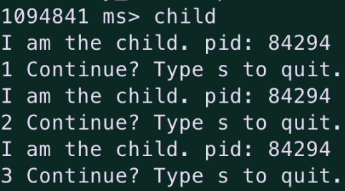 或一張含有 文字 的圖片

      自動產生的描述
   2. 如果輸入的程式不存在，則會顯示下圖：

* 1. 如輸入的最後加上&，則my_shell不會等待child：

